Q1 GK Geschichte – Aufgaben für Montag, den 9.11.2020
Hier nun die Fortsetzung der Aufgaben – weiterhin erfolgreiches Arbeiten! ☺ Gruß, MET

Dokumentation „Robert Blum und die Deutschen“ – zu finden in der Mediathek des ZDF: https://www.zdf.de/ dokumentation/die-deutschen/die-deutschen-staffel-i-robert-blum-und-die-revolution-100.html
- Benennen Sie die verschiedenen Wege, die zum Erreichen des Ziels der Freiheit und „des besseren Zustandes des Vaterlandes“ möglich sind.
- Erarbeiten Sie die Aufgaben der Abgeordneten der Paulskirche (sowohl des Vor- als auch des Hauptparlaments).
- Erläutern Sie die Hintergründe des „Sonderwegs“ Heckers sowie dessen Ergebnisse.
- Beschreiben Sie die Haltung Friedrich Wilhelms IV. zum Paulskirchenparlament sowie die Folgen, die diese Haltung für den weiteren Verlauf (die zweite Welle) der Revolution nach sich zieht.
- Erarbeiten Sie die Gründe für das „Scheitern“ der Revolution.

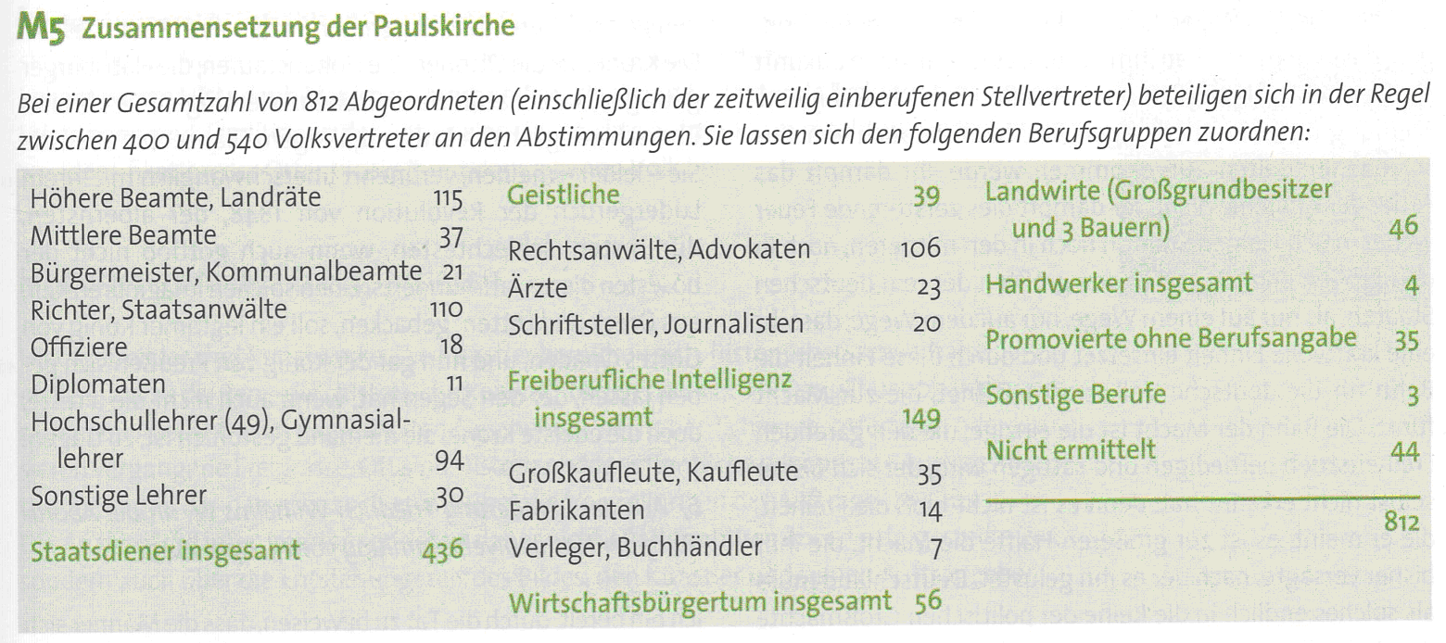
- Die Paulskirche wird gerne als „Professorenparlament“ charakterisiert. Überprüfen Sie die Angemessenheit dieser Bezeichnung anhand des Materials.

